Nom et groupe :

PFR : Appli fond de teint

Document d’étape 3.1:cible et marché cible quantifié
La rédaction de ce document consiste à retranscrire de manière formalisée l’application à votre PFR de concepts relatifs au thème désigné par le titre
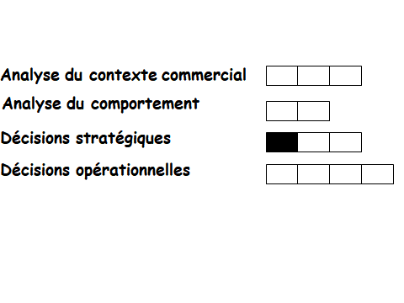

Consignes pour valider les compétences suivantes

Argumenter le choix de la cible
Quantifier le marché

Avant de remettre ce document, vérifier que :
- Sa présentation est très soignée (pas d’éléments manuscrits sauf autorisation),
- Les fautes d’orthographe et de syntaxe sont inexistantes
- Les liens sur le schéma n’ont pas été oubliés,
- Les propositions sont cohérentes avec le document d’étape sur la segmentation
- Lorsque c’est nécessaire, les sources des arguments à propos de la cible et de la quantifications du marché sont titrées et datées.
En l’absence d’un de ces éléments le document ne sera pas lu.

En vous aidant du schéma ci-dessous rappelez la segmentation du marché de votre PFR, désignez le segment que vous retenez pour cible et complétez le tableau suivant

Argumentation du choix de la cible

Quantification du marché : détailler le calcul si le DE 2.2 n’est pas validé
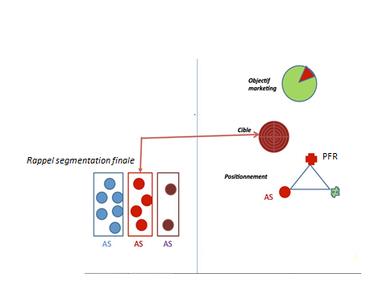
DE 3.1
DE 3.3
DE 3.2
Critère 1 : Utiliser du fond de teint et avoir un smarphone
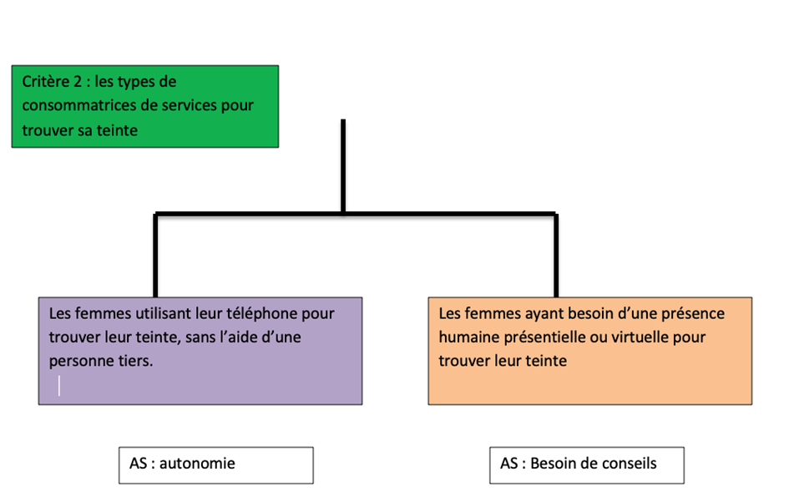
11.83 millions
8.93 millions
Argumentation du choix de la cible | Après avoir consulté mon arbre de segmentation (critère 1 : attitudes vis-à-vis de se maquiller avec un fond de teint et avoir un smartphone, critère 2 : les types de consommatrices de service pour trouver sa teinte) le segment ciblé que j’ai retenu est : les clients de la profession, c’est-à-dire toutes les femmes utilisant leur smartphone pour trouver leur teinte de fond de teint sans l’aide d’une personne tiers. Donc l’attribut saillant de ma cible est : l’autonomie. Il me semble donc que ce choix est juste car ces personnes cherchent à trouver leur teinte par leur propre moyen, ce qu’apporte mon service qui est une application et s’utilise donc de manière autonome, sans l’intervention de quelqu’un.
Quantification du marché cible | Grâce à la 1ère partie du dossier au S1, nous avons pu déterminer la population totale qui est le nombre de femmes en France, 34,6 millions. Par la suite, on a pu calculer la demande théorique qui est de 20,76 millions de françaises et les non consommateurs absolus qui sont au nombre de 13,84 millions. De plus, 43 % des acheteuses de maquillage demandent un avis aux vendeuses dans les magasins selon le site cosmeticobs.com. Ce qui correspond donc au nombre de personnes ayant besoin de conseils. Ce nombre étant de 8,93 millions de femmes (20,76*43%).  Donc le nombre de femmes n’ayant besoin de conseils d’autres personnes est de 11,83 millions (20,76 – 8,93).  Donc la quantification pour ma cible est d’approximativement 11,8 millions de femmes

